1. Lis le texte, puis colorie tous les groupes de mots qui désignent le homard.

Le homard commun d’Europe est bleu.

Cette créature marine vit près des rochers et se déplace sur les fonds grâce à quatre paires de pattes, se propulsant souvent à l’aide d’autres pattes, situées sous l’abdomen. Ce gros crustacé se développe en changeant de carapace de temps à autre. Il peut peser 4,5 kg ou plus. Cet animal possède deux pinces, l’une très grosse et lourde, l’autre plus petite et dotée de dents, qui lui sert à saisir et à déchiqueter les aliments.

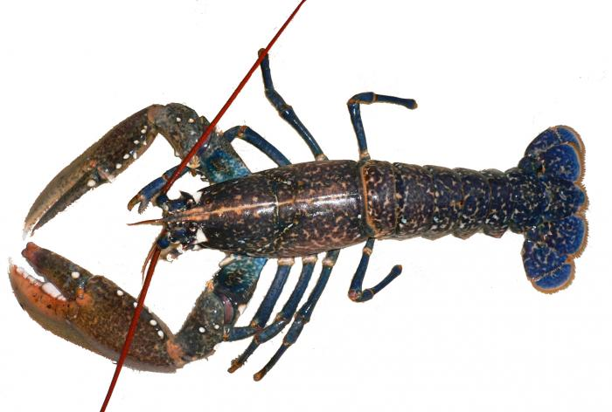

1. Lis le texte, puis choisis une couleur pour

* les bébés loups
* pour les parents
* pour la mère
* pour le père

puis colorie de cette même couleur les mots qui les désignent.

À la naissance, les bébés loups sont fragiles, mais les loups sont de bons parents qui s’occupent très bien de leurs louveteaux. Ils les nourrissent et les protègent pendant de longs mois.

La louve reste toujours avec ses petits. C’est elle qui les surveille et les nettoie à coups de langue pendant que leur père part chercher de la nourriture. Très vite, ils sortent du repaire pour aller jouer sous l’œil attentif de leurs parents.

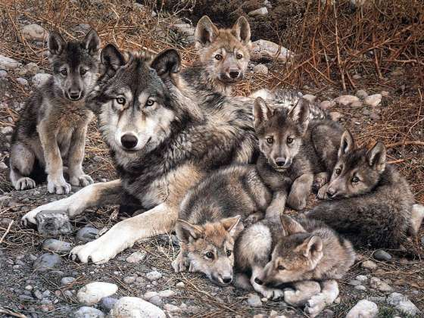

1. Lis le texte, puis choisis une couleur pour

* les bébés
* pour les parents
* pour la mère
* pour le père

puis colorie de cette même couleur les mots qui les désignent.

Les hirondelles installent leur nid au plafond des étables. Il est construit par les deux parents avec des brindilles et de la boue. Quand ils ont fini de garnir le nid de plumes, la femelle pond entre trois et six œufs. Deux semaines plus tard, c’est la naissance des oisillons. Le père et la mère les nourrissent avec des insectes qu’ils attrapent en vol. Ils

font plusieurs centaines de voyages par jour pour alimenter les petits affamés !

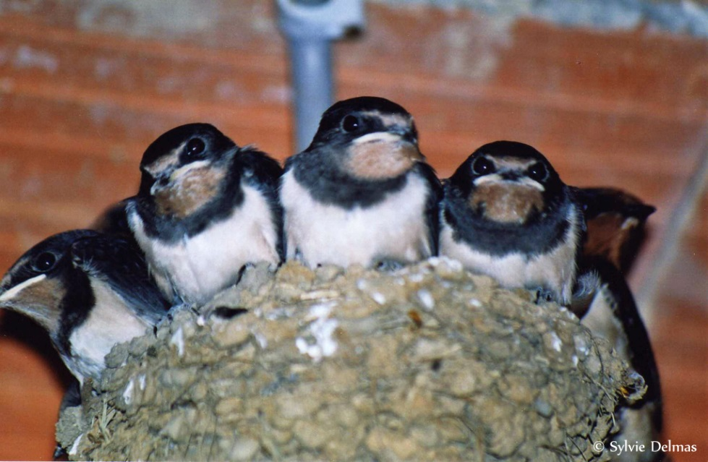

1. Lis le texte, puis colorie les étiquettes selon qui est désigné. (alligator, crocodile, deux reptiles)

L’alligator et le crocodile sont deux reptiles de la même famille. Ils se ressemblent mais certains détails permettent de les reconnaître. Le premier vit seulement en Amérique et en Chine, le second dans presque toutes les régions du monde. L’alligator est de plus petite taille que son cousin. Il possède une queue plus large que celle du crocodile. Très bons nageurs, l’un et l’autre courent aussi très vite.

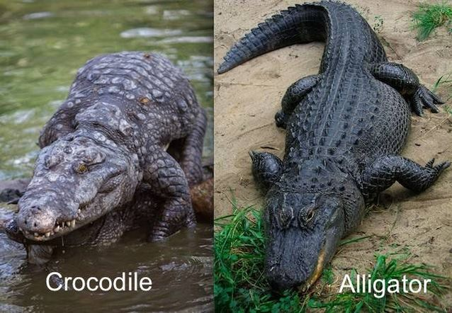

1. Lis le texte, puis colorie les étiquettes selon qui est désigné.

Maman et Papa sont adorables, mais ils sont très distraits. Eh oui, mes parents sont toujours dans la lune ! Quand mon père va faire les courses, il oublie la moitié de la liste ! et quand ma mère lui dit : «Stéphane, as-tu acheté des poires ?», il répond : «Oh zut, j’ai oublié !» Puis il ajoute : «Mais Carine, est-ce que tu l’avais écrit sur la liste de courses ?» «Sapristi ! J’avais oublié aussi !»

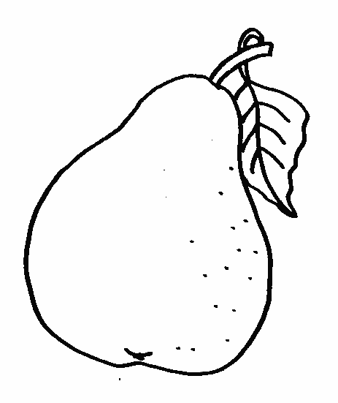

1. Lis le texte, puis colorie les étiquettes selon qui est désigné.

Il y avait une fois une bonne vieille qui tous les matins, appelait ses servantes à l’heure où le coq chantait.

Les domestiques, qui n’aimaient pas être si matinales, décidèrent de tuer le coq chantant. «Ainsi, se dirent-elles, s’il ne réveille pas notre maîtresse, elle ne nous réveillera pas non plus.» Mais une fois le réveil matin disparu, la maîtresse qui n’avait plus de repère, les fit lever à minuit.

*D’après Ésope*

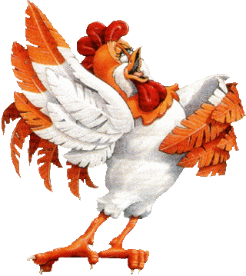

1. Consigne : " Dans chaque extrait, il y a un pronom en gras. Entoure le mot en italique que ce pronom remplace. "

**Le crabe**

Christine vient de relever son épuisette.

Au fond du filet, **elle** voit un énorme crabe.

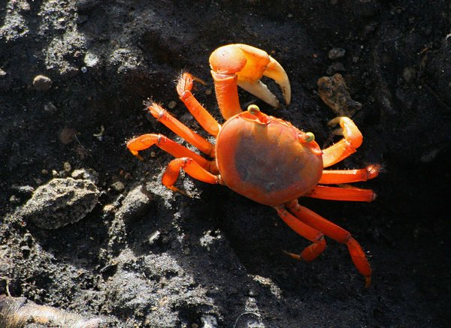- une épuisette

- Christine

" Comme **il** semble méchant ! "

- ces crabes

- ce panier

- ce crabe

Nicolas rejoint Christine. **Il** voudrait bien se montrer courageux,

- le crabe

- Nicolas

- Christine

mais la taille des pinces **lui** fait peur.

- à Nicolas à Nicolas

- au crabe

- aux crabes

" Remets-le à l’eau, dit-il. **Ceux-là**, on ne les prend pas,

- les crabes

- le crabe

- Nicolas

1. Pour chaque mot souligné trouve ce qu’il désigne en cochant la case qui correspond en face.

L’agneau est mort de rire, **il** n’en peut plus, il se tient les côtes et se roule par terre. Le loup est tout penaud.

- Fais-**moi** un gâteau au chocolat ! ordonne l’agneau.

Et le loup prend de la farine, des œufs, du sucre, de la levure et du chocolat. **Il** mesure, mélange, ajoute et fait cuire, exactement comme dans la recette. Mais le gâteau ne lève pas, **il** est aussi plat qu’une galette.

L’agneau se tape les cuisses, **il** en pleure de rire. Non, vraiment c’est trop drôle ! Le loup, s’excuse humblement.

* **Tu** **me** lis la fable du loup et l’agneau réclame l’agneau.

|  |  |  |
| --- | --- | --- |
| L’agneau | Le loup | Le gâteau |
|  |  |  |

1. Souligne puis recopie tous les groupes de mots qui désignent la marmotte

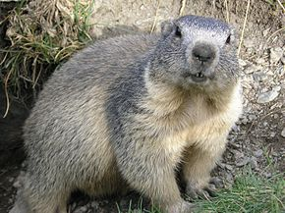  
La marmotte est un mammifère. Tout l'été, cette peluche vivante, que l'on peut admirer en altitude, profite de la saison chaude. Elle s'amuse, batifole dans les pâturages, se repose sur les rochers et fait la belle pour les randonneurs. Toutefois, la petite prévoyante prépare l'hiver en se gavant d'herbes et de baies, si bien que notre chère amie se transforme en petite boule. Dès novembre, le petit animal hiberne dans ses terriers souterrains. Son corps vit au ralenti, passant d'une température de 36° à 5°. Au printemps, les premiers signes de réveil apparaissent et le petit quadrupède reprend une vie normale.

